MMA & GIZ
Registro do Evento sobre Equidade na Gestão de Unidades de Conservação
Recife – 12 de dezembro de 2019
Consultora: Lêda Luz com registros de Renata Gatti e André Lima
Dezembro de 2019

Sumário
1. Introdução 2
2. Organização do Encontro 4
2.1. Objetivos: 4
2.2. Programação realizada 4
3. Resumo das apresentações iniciais 5
3.1. Key-note 1: Equidade na gestão de Áreas Protegidas” – o debate internacional e sua implementação prática 5
3.2. Key-note 2: “Equidade de gestão” nas Unidades de Conservação do Brasil na perspectiva do MMA e ICMBio 7
4. Resumo da Roda de Conversa com Lideranças 11
5. Desafios para a equidade na gestão de UC 15
6. Oportunidades para a equidade na gestão de UC 16
7. A equidade no contexto da gestão de unidades de conservação municipais 18

“Equidade” na gestão e governança de áreas protegidas: do discurso internacional à implementação local
IX Seminário Brasileiro sobre Áreas Protegidas e Inclusão Social
Recife, 12 de dezembro de 2019
17:30 às 20:30

Introdução
Este documento apresenta o registro do Evento Paralelo realizado no contexto do IX Seminário Brasileiro sobre Áreas Protegidas e Inclusão Social - SAPIS, sobre o tema da “Equidade na gestão e governança de áreas protegidas: do discurso internacional à implementação local”, sob responsabilidade do Departamento de Áreas Protegidas do Ministério do Meio Ambiente – DAP/MMA e da Deutsche Gesellschaft fïr Internationale Zusammenarbeit (GIZ) GmbH/Projeto "Áreas protegidas e outras medidas de conservação baseadas em áreas no nível dos governos locais".
Como insumo para a discussão, a equipe preparou uma síntese sobre o conceito de equidade no contexto da gestão das áreas protegidas para introduzir a discussão, que também segue registrado abaixo.
Equidade e áreas protegidas
A equidade é considerada cada vez mais um tema crucial para a conservação da biodiversidade, mas ela ainda é mal definida e pouco compreendida pela maioria das pessoas. O tema equidade ganhou destaque ao ser inserida na Meta 11 de Aichi da Convenção sobre Diversidade Biológica, que fala sobre a “gestão efetiva e equitativa das áreas protegidas”. Contudo, não há ainda uma definição clara sobre o que seria uma gestão equitativa de áreas protegidas nem tampouco uma abordagem ampla da equidade na conservação da biodiversidade¹. Em bom português, equidade – ou equidade social – tem a ver com ser imparcial, justo² e está intrinsicamente relacionada com justiça social, governança¹, participação e poder². Na verdade, a equidade é um dos princípios fundamentais da boa governança². Mas o que é justo ou não depende muito do contexto. E dependendo de que forma uma área protegida ou outra medida de conservação busque promover a equidade, os impactos podem ser negativos ou positivos tanto para a biodiversidade quanto para as pessoas. Por exemplo, se as pessoas de uma comunidade sentem que estão sendo tratadas de forma injusta, esta situação poderá retirar o seu apoio a qualquer ação de conservação local, tornando-a ineficiente. Isto poderá resultar na recusa em participar da tomada de decisão local, gerando inclusive protestos e infração a regras de gestão e usos de recursos. Por outro lado, se a comunidade tiver a percepção de que uma determinada intervenção local é justa, as chances de participação, pertencimento, responsabilidade e legitimidade aumentarão². Essa dependência do contexto faz com que a equidade seja um conceito dinâmico, pois a compreensão do que é justo ou injusto pode mudar na medida em que o contexto também muda, como no caso em que as pessoas obtêm progressivamente mais direitos ou mais recursos³. A equidade tem 3 dimensões: RECONHECIMENTO (respeito aos direitos, valores, e saberes de diferentes atores sociais), PROCEDIMENTO (participação dos atores sociais na tomada de decisão e resolução de conflitos com transparência e responsabilidade) e DISTRIBUIÇÃO (a quem são alocados os benefícios e imputados os custos e como estes custos são mitigados)¹. Conforme mencionado, como equidade e governança caminham juntas, medir ou avaliar a equidade no contexto de uma área protegida envolve minimamente entender seus arranjos e qualidade de governança¹. Ao passo em que milhares de áreas protegidas têm sido avaliadas através de metodologias de efetividade de gestão ao longo dos últimos anos¹, não há nada parecido para se avaliar a equidade na gestão destas mesmas áreas. O desafio é muito maior e mais complexo, pois, ao mesmo tempo em que a equidade precisa ser entendida caso-a-caso, levando-se em conta as percepções de uma ou mais comunidades em uma área protegida ou em um conjunto de áreas protegidas, é necessário desenvolver, testar e validar protocolos de avaliação da equidade que permitam uma comparação global e parametrizada entre as áreas protegidas4 e que possam auxiliar governos, sociedade civil e outros atores locais na tomada de decisão relacionada à gestão de áreas protegidas sob a ótica da equidade.
1 Franks, P et al. (2018) Understanding and assessing equity in protected area conservation: a matter of governance, rights, social impacts and human wellbeing. IIED Issue Paper. IIED, London.
2 Schneider H, Thomas D, Trevelyan R, et al. (2017) Integrating rights & social issues into conservation: A trainer’s guide. Cambridge Conservation Initiative, UK.
3 Franks P & Schreckenberg K (2016) Avanzando en la equidad en áreas protegidas. Briefing (IIED).
4 Moreaux C, Zafra-Calvo N, Vansteelant NG, Wicander S & Burgess ND (2018) Can existing assessment tools be used to track equity in protected area management under Aichi Target 11? Biological Conservation 224: 242-247.

Organização do Encontro

Objetivos:
- Gerar insumos para a construção de ferramentas de monitoramento e promoção da equidade nas UC;
- Fazer uma reflexão sobre a relevância do conceito de equidade e sua aplicação na gestão de áreas protegidas;
- Entender, nas UC municipais e outros níveis, como aplicar e avançar a agenda de equidade (oportunidades e desafios).

Programação realizada
Pauta
Organização do evento
Boas-vindas, apresentação de objetivos e agenda do evento
Apresentações iniciais
Key-Note 1: “Equidade na gestão de Áreas Protegidas” – o debate internacional e sua implementação prática. Johanna Kirchner (GIZ)
Key-Note 2:
“Equidade de gestão” nas Unidades de Conservação do Brasil na perspectiva do MMA e ICMBio. Marco Bueno (MMA/DAP) e Paulo Russo (ICMBio)
Roda de Conversa
Implementando “Equidade” na gestão de áreas protegidas em nível local: desafios e oportunidades.
- Dionéia Ferreira, articuladora da Reta Rede Transdisciplinar da Amazônia no contexto das UCs do território da BR 319.
- Elialda Avelino, CONFREM Bahia Rede de Mulheres.
- Carlos Ribeiro, Secretário Executivo de Controle Ambiental, Secretaria de Meio Ambiente e Sustentabilidade, Recife.
Diálogo em Plenária
Com uso de perguntas orientadoras
Encerramento do evento

Inicialmente, planejou-se grupos de trabalho no formato de mesas de diálogo, entretanto, em função do tempo disponível, fluidez do diálogo e número de participantes decidiu-se por realizar o diálogo em plenária, abordando as mesmas questões já anteriormente planejadas, na forma de perguntas orientadoras.

3. Resumo das apresentações iniciais

3.1. Key-note 1: Equidade na gestão de Áreas Protegidas” – o debate internacional e sua implementação prática
Por Johanna Kirchner (GIZ)
Kirchner apresentou o marco internacional sobre equidade (argumentos morais, agenda 2030) e sua relação com compromissos internacionais e em termos procedimentais de gestão.
Compartilhou que não há um entendimento muito consolidado sobre o conceito de equidade, sobretudo no âmbito dos governos locais, no caso do Brasil, os municípios.
Durante a 10ª Conferência das Partes da Convenção sobre Diversidade Biológica (COP-10), realizada na cidade de Nagoya, Província de Aichi, Japão, em 2010 se aprovou o Plano Estratégico de Biodiversidade para o período de 2011 a 2020. O plano contêm 20 metas e a meta 11 estabelece: “Até 2020, pelo menos 17 por cento de áreas terrestres e de águas continentais e 10 por cento de áreas marinhas e costeiras, especialmente áreas de especial importância para biodiversidade e serviços ecossistêmicos, terão sido conservados por meio de sistemas de áreas protegidas geridas de maneira efetiva e equitativa, ecologicamente representativas e satisfatoriamente interligadas e por outras medidas espaciais de conservação, e integradas em paisagens terrestres e marinhas mais amplas”.
Existe um entendimento geral que há uma diversidade de tipos de governança e a equidade é um elemento da boa governança, assim como as três dimensões que compõe a equidade: reconhecimento, distribuição, procedimento.

Como o conceito ainda não está consolidado, um dos desafios, destacado por Kirchner, é a avaliação e o monitoramento da equidade. Comumente o conceito é associado a justiça social, entretanto o entendimento desse pode variar de acordo com o contexto.
Por fim, apresentou o marco de orientação para avaliação da equidade proposto pela CDB, um dos avanços registrados até o momento.

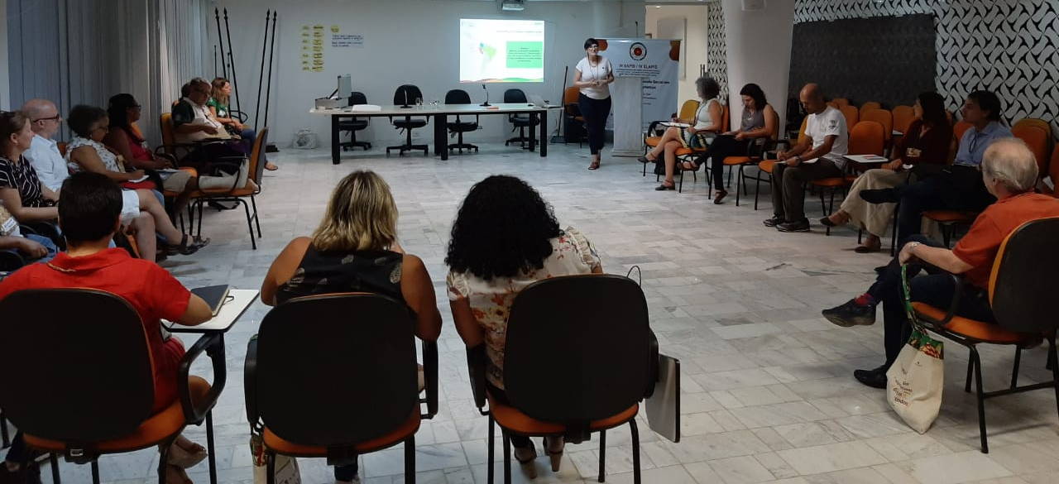
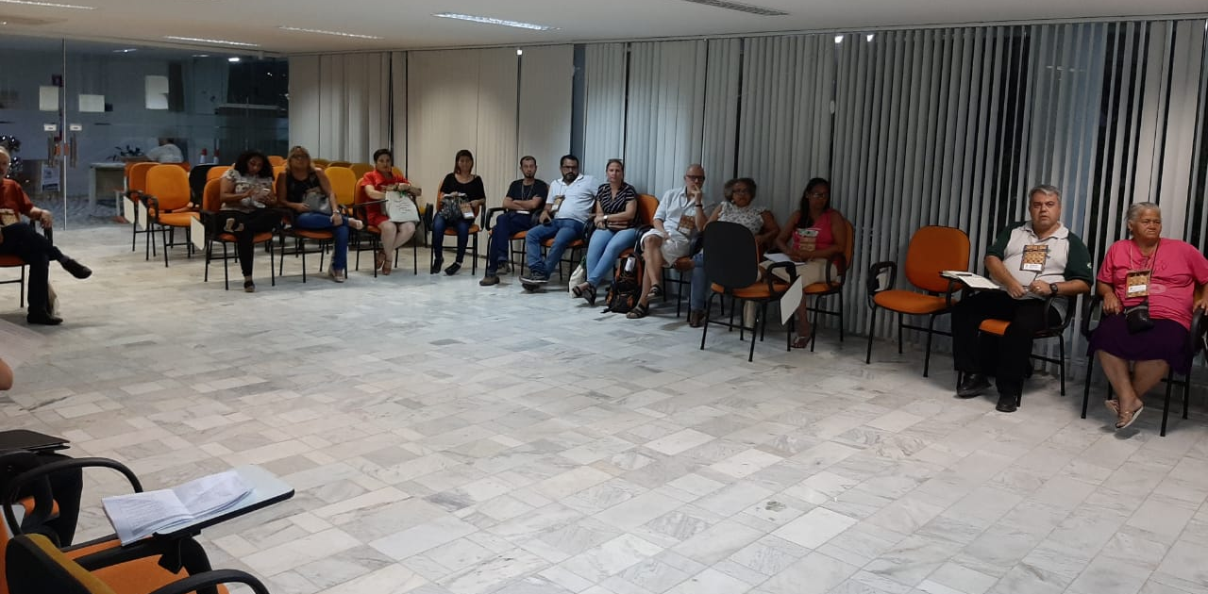

3.2. Key-note 2: “Equidade de gestão” nas Unidades de Conservação do Brasil na perspectiva do MMA e ICMBio
Por Marco Bueno (MMA)
O tema equidade tem sido discutido desde 2002 no âmbito da CDB. Entretanto, o que é equidade? Um tratamento diferenciado para abordar justiça social, governança, participação e poder.
Bueno destacou algumas ferramentas de efetividade que poderiam trazer em alguma dimensão informações para começar a inferir sobre equidade. Destacou a proposta de um protocolo mínimo elaborado com apoio do professor Bráulio Dias, que sugere que ferramentas já existentes sejam filtradas ou adaptadas para fornecer informações para o monitoramento da equidade.
A equidade, no entanto, possui especificidades, está ligada aos contextos locais e se transforma no tempo e na percepção dos atores.
Sobre a adaptação das ferramentas existentes de efetividade para medir equidade Bueno apresentou alguns desafios. Por exemplo, o Rappam tem apenas 14% de indicadores relacionados a equidade, que trazem respostas binárias e pouco qualitativas sobre a efetividade do processo.
Bueno ponderou também que um processo equitativo deveria incluir as comunidades desde o desenho da ferramenta de monitoramento, mesmo que isso imprima ao processo um alto grau de complexidade.
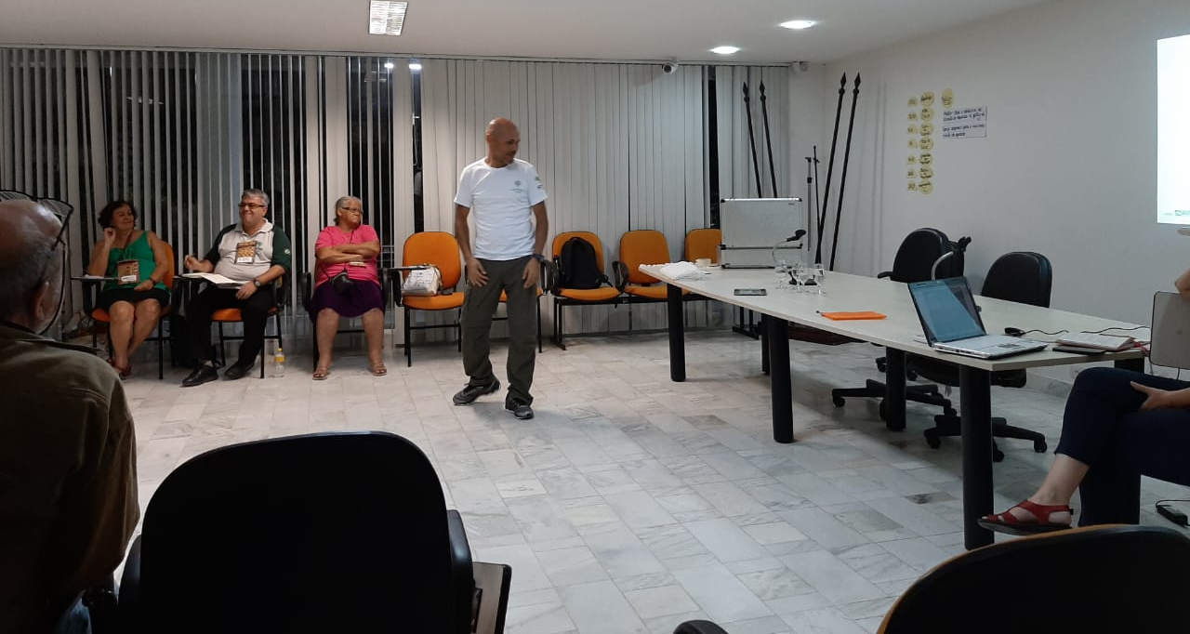
Por Paulo Russo (ICMBio)
Russo compartilhou sua percepção sobre a complexidade que envolve a questão da equidade. Qual o rebatimento que a abordagem da equidade traz para a gestão?
Destacou os aspectos de contexto local e dinamicidade. Nesse sentido, compartilhou que o ICMBio está trabalhando no desenvolvimento de ferramenta de monitoramento de conselhos de UC. Considerando o conselho um espaço estratégico para discussão do conceito e implementação da equidade, e que o caminho dessa discussão seria o fortalecimento dos conselhos gestores.
O protocolo elaborado foi finalizado em agosto de 2019 e está em fase de teste. A ferramenta avalia se os conselhos apoiam as UC no cumprimento de seus objetivos de criação e nos processos de participação para a tomada de decisão das unidades de conservação. Destacou que, entre 2011 a 2017, a porcentagem de UC com conselhos criados chegou em 86%. Este universo significa 8.500 pessoas atuando como conselheiros de UC e 1.400 gestores.
No entendimento de Russo fortalecer a gestão é fortalecer a atuação desses atores e a busca da equidade. O conselho seria um locus contextualizado no território para discutir justiça, valores e repartição. O protocolo foi elaborado à partir dos princípios da boa governança e indicadores foram definidos para medir esse desempenho. São cerca de 60 indicadores, construídos com especialistas e pessoas atuantes na temática. Essa ferramenta não é aplicada pelo gestor, mas pelo conselho, passando pela qualificação desse fórum.
Dando sequência no avanço da criação dos conselhos é preciso implementar e fortalecer esses espaços. Nesse sentido, a ferramenta foi desenhada para avaliar o conselho de cada UC e buscar o seu aprimoramento. Um desafio é deixar esse espaço perene e efetivo. Russo reforçou que o locus para discutir equidade nas UC é o conselho e ele tem aplicação para conservação da biodiversidade uma vez que traz maior repartição dos benefícios.
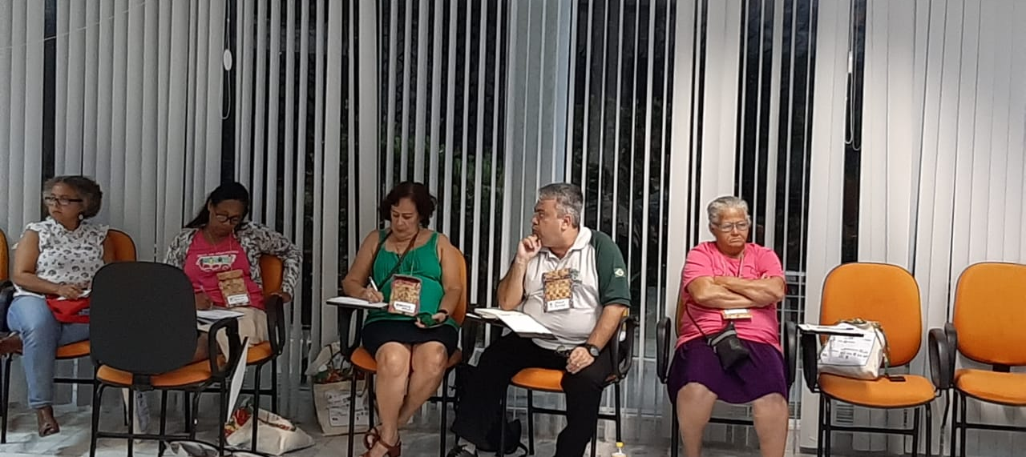

3.3. Pontos chave da Plenária das apresentações iniciais - key-notes 1 e 2
- O momento é oportuno para discutir equidade, entendendo a crise atual como uma oportunidade. E três pontos foram destacados para o diálogo sobre equidade: (i) avaliação e metodologias, (ii) mecanismos suporte para trabalhar governança nos conselhos gestores de UC e (iii) finalidade da aplicação dos protocolos existentes para monitoramento e avaliação da equidade na gestão de UC.
Sobre ferramentas
- Ponderou-se que aquelas que são preenchidas apenas por gestores, não são ferramentas para equidade.
- Foi sugerido repensar o aproveitamento do RAPPAM e SAMGE, para monitorar e avaliar equidade. Ponderou-se que as premissas de construção de ambas as ferramentas não consideraram equidade e portanto, não seria adequado o seu uso para tal fim.
- Sugestão: avaliar se o SISUC (Sistema de Indicadores Socioambientais de UC) poderia ser uma ferramenta útil/adequada para contribuir no monitoramento da equidade.
Sobre o conselho e a gestão de unidades de conservação
- O conselho é considerado um espaço legítimo para discutir e trabalhar equidade.
- Entretanto, faltam instrumentos e suporte para ajudar na condução do trabalho de buscar a equidade na gestão.
- A gestão é uma consequência se a governança for implementada e a implementação da equidade perpassa pela governança. A tomada da decisão perpassa pela inclusão, envolvimento, engajamento, registro e encaminhamento.
- Dentre os três enfoques importantes da equidade (direitos, participação e repartição/distribuição), a distribuição dos benefícios é fundamental. E neste sentido, como está o reconhecimento do direito das populações tradicionais em unidades de conservação? A repartição é importante e vai além das comunidades em UC de uso sustentável e benefícios para municípios. O conselho seria também um excelente local para direitos e repartição, para além da participação.

O debate em plenária foi registrado de forma sintética em fichas, conforme segue:
- Momento de crise atual é oportuno para o debate;
- Proposta de avaliar as metodologias disponíveis e ponderar sobre os esforços de adaptação ou desenvolvimento de novos instrumentos de monitoramento da equidade;
- É necessário buscar/construir mecanismos para trabalhar governança;
- Existem diferentes níveis de governança que devem ser considerados (global, sistemas de áreas protegidas, área protegida ou unidade de conservação, comunidade);
- É necessário aprofundar a reflexão sobre as interfaces entre equidade e governança. Inclusive para esclarecer sobre a possibilidade de mesclar ou fundir os princípios de governança e equidade;
- Existe dificuldade no uso de ferramentas, que são respondidas apenas por um gestor, para o monitoramento/avaliação da equidade. Do mesmo modo, considera-se um erro o uso de indicadores de ferramentas existentes para monitorar/avaliar a equidade, pois não foram formulados com este objetivo.
- É necessário ter uma atenção equilibrada para os três enfoques da equidade: direitos, participação e distribuição de benefícios.

4. Resumo da Roda de Conversa com Lideranças

Uma série de perguntas sequenciais foram enviadas previamente aos convidados e visualizadas para a plenária, no sentido de socializar a linha de raciocínio pretendida pela organização para a roda de conversa.
- O que significa para você uma gestão equitativa?
- Relate boas práticas de sua unidade de conservação ou região que refletem aspectos de equidade?
- Qual papel os conselhos de UC podem assumir para promover/implementar uma gestão equitativa?
- Quais os maiores desafios para implementar uma gestão equitativa?

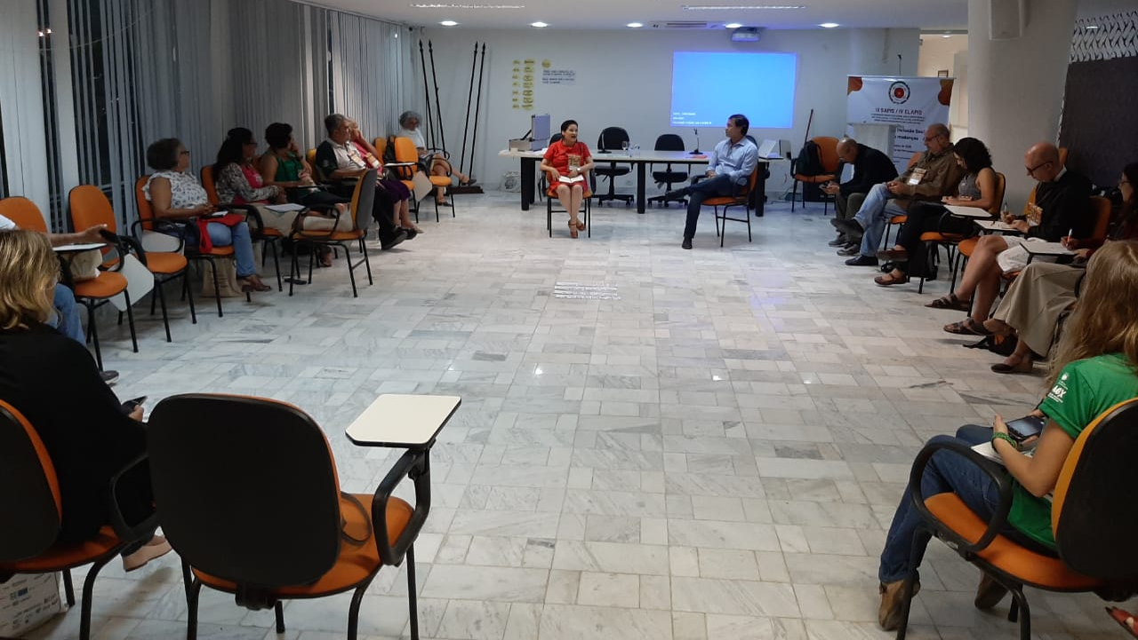
Dionéia Ferreira, articuladora da Reta - Rede Transdisciplinar da Amazônia no contexto das UCs do território da BR 319
Ferreira iniciou sua fala compartilhando que o termo governança era ouvido por ela em diferentes contextos e de acordo com interesses diversos. Em sua experiência foi construindo entendimento e clareza que apenas “quando cada ator ocupar seu espaço de competência e de direito no território se teria uma melhor governança”.
No trabalho de articulação no contexto da BR-319 a interação ocorre com instituições governamentais, mas também comunidades tradicionais. O trabalho foi Iniciado com apoio do Arpa, no contexto de inovação para gestão integrada, e foi possível estabelecer coletivos de mulheres e jovens. Mas, Ferreira, pontuou que não tinha locus suficiente para atuação desses atores, nem mesmo o conselho da unidade de conservação foi suficiente.
Naquela realidade, o licenciamento era a instância para tratar das questões que envolviam a obra de asfaltamento da BR 319. Foi então criado um fórum de discussão permanente, com reunião uma vez por mês, que extrapolou a estrutura dos conselhos, reuniu vários conselhos de UC e já está na vigésima reunião. Também é um fórum para endereçar questões que não conseguem chegar no licenciamento, mas podem ser endereçadas, pois o Fórum tem a presença do procurador do MPF e do DNIT. O procurador do MPF – Ministério Público Federal passou a coordenar o fórum. Deste modo, passou-se da discussão sobre governança para a implementação da governança na construção de um território do bem viver na BR 319.
O processo de licenciamento é uma das formas para discutir processos e envolvimento dos atores locais, tornando as discussões mais participativas. Há uma necessidade dos fóruns de discussões serem permanentes, pois perpassa e ultrapassa a discussão dos conselhos, que geralmente são 1 vez por ano.
Superado o desafio do locus adequado para discussão, o próximo desafio foi a transversalidade de assuntos. Dionéia Ferreria, compartilhou sua percepção sobre o avanço na equidade por meio da atuação da RETA no contexto da BR-319. A participação, espaços de fala dos comunitários aumentou muito ao longo do tempo, desde a constituição da rede, no início havia pouca fala dos comunitários, apenas representantes das instituições falavam. Atualmente, foi registrado participação de 40 comunitários na última reunião em dezembro/19, com manifestação de várias lideranças. Demonstra que utilizar os fóruns para trazer os anseios da população acaba sendo uma forma de avançar na equidade.
Empoderar os conselhos é fundamental. A implementação da rede e fortalecimento do conselho na RDS Igapó açu garantiu pertencimento e empoderamento dos comunitários para atuar na gestão em situação de fragilidade da gestão governamental. É preciso fazer emergir as experiências exitosas e monitorar os conselhos.

Elialda Avelino, CONFREM Bahia Rede de Mulheres
Há um avanço de equidade na RESEX Canavieiras, pois a UC foi criada pela atuação dos comunitários, há participação no conselho e nas câmaras temáticas. Há 14 associações e a relação das associações com a gestão da UC é bastante amigável. Desde 2018 foi solicitado que as reuniões dos conselhos fossem realizadas nas comunidades para dar maior visibilidade. Desde então, as reuniões são realizadas a cada 2 meses em cada comunidade, de forma rotativa. Há um grande avanço na comunicação e tem sido muito positiva a parceria entre as associações e gestão da Unidade, especialmente com a associação mãe.

Carlos Ribeiro, Secretário Executivo de Controle Ambiental, Secretaria de Meio Ambiente e Sustentabilidade, Recife.
Recife tem 25 Unidades de Conservação. Existe um sistema municipal de UC, mas nenhuma tem plano de manejo. A maioria foi criada em 1996. Essas áreas sofrem grande pressão da expansão urbana. Tem se buscado que os planos de manejos sejam elaborados com participação da sociedade. Há também trabalhos com indicadores de vulnerabilidade dessas áreas.
Corroborou a opinião de Carlos Eduardo Marinelli de que a adaptação de ferramentas existentes é algo inadequado.
O reconhecimento dos valores e direitos é importantíssimo, assim como o processo de implementar esses conceitos. O maior desafio é ter compreensão dos atores sobre direitos, governança e repartição. Destaca o papel do plano de manejo e dos conselhos na busca pela equidade.

Pontos chave da Plenária da Roda de Conversa

Sobre conselhos gestores e participação das comunidades na gestão de UC
- É necessário fortalecer o entendimento sobre a importância da UC e o papel dos conselhos, para se construir a equidade, buscando a comunidade para participar do processo de gestão, visto que muitas vezes não ocorreu participação no processo de criação da UC. No contexto das UC estaduais do Amazonas, especialmente no rio negro, o SISUC foi uma ferramenta importante.
- Fórum do médio Juruá é um caso de sucesso, no qual as comunidades são protagonistas, mostrando que a organização comunitária forte é uma oportunidade.
- Um dos desafios é ampliar a repercussão dos conselhos para as comunidades, na forma de retorno dos conselheiros para as comunidades, de modo que as discussões não parem apenas no conselheiro.
- Realizar reuniões do Conselho nas comunidades é uma sugestão apoiar a comunicação e o nivelamento das informações entre conselheiros e comunitários, de forma a extrapolar a comunicação para fora do espaço da reunião, fortalecendo assim a participação da população na gestão.
- O conselhos elevam a discussão sobre equidade e faz com que esse debate seja expandido para além do conselho e da UC, transborda para outros espaços de atuação das comunidades. Nesse sentido, a Unidade de Conservação seria uma irradiadora de aplicação da equidade mesmo em outros espaços de participação social.
Sobre a gestão e a equidade em UC sobrepostas
- A gestão de territórios sobrepostos com áreas particulares, com TI ou outras UC (como por exemplo, no caso de UC de Recife) consiste em desafio para a equidade, pois em grande medida relaciona-se com a gestão de conflitos. Como trazer a equidade nesses contextos?
- Se a equidade não for trabalhada na criação da UC a implementação da equidade da gestão será mais difícil. A implementação da equidade, deve ser feita caso a caso, visto as diferentes categorias do SNUC. A equidade deve ser olhada como diretriz para aprimorar os processos de gestão e monitoramento das UC.

5. Desafios para a equidade na gestão de UC

A pergunta “Quais os desafios para a implementação da equidade na gestão das áreas protegidas?” orientou o diálogo em plenária e os resultados são registrados abaixo. E Quais as condições favoráveis para a equidade na gestão das UC e como criá-las?

Desafios
- Equilibrar o grau de conhecimento, democratizar e salvaguardar o processo de conhecimento coletivo;
- Aproximação e ampliação do sentimento de pertencimento da sociedade e população do entorno da UC para melhor gestão e manutenção das unidades;
- Tem-se o entendimento de que a constituição dos espaços públicos persegue a equidade, mas eles também são espaços para construir e perceber as desigualdades. A percepção do desequilíbrio é o primeiro passo para a transformação da realidade e por isso um desafio tão importante;
- Os diferentes tempos dos envolvidos é outro desafio (o tempo gestão, o tempo da comunidade, o tempo do aprendizado, e o tempo de colocar o aprendizado em prática, mudando procedimentos e condutas);
- Recuperação da legitimidade das comunidades frente aos conselhos pouco efetivos. Recuperar a representatividade e legitimidade dos conselhos como espaços de decisão;
- Elaborar estratégia de resiliência para promover a gestão efetiva e equitativa em momentos políticos pouco favoráveis (analogia com o banco de sementes, redes, comunidades de aprendizagem). Os avanços alcançados não representam garantias, portanto, é necessário investir nos espaços de diálogo e aprendizagem. Neste sentido, é importante lembrar que o debate está em risco, mesmo ancorado em base legal.
- Ampliar a participação dos comunitários em diferentes fóruns de discussão é um desafio, mas auxilia no nivelamento das informações entre os atores locais. Para tal, priorizar a realização das reuniões dos conselhos nas comunidades, contribui para ter maior participação da população na gestão. É uma maneira de abordar a comunicação e fazê-la transbordar para além do Conselho.
Em síntese os desafios consistem em:
- Melhorar e inovar na divulgação das áreas protegidas,
- Nivelar informações entre os envolvidos,
- Fortalecer e ampliar os diálogos dos conselhos para além de seus espaços,
- Tornar os processos de implementação e gestão das UC mais participativos.
- Os desafios estão nas práticas do cotidiano da gestão. Processo sistemático de reflexão, sistematização e incorporação de aprendizados sobre equidade nas práticas gestão contribui para aprimorar os processos e materializar a equidade.

Oportunidades para a equidade na gestão de UC

As respostas à pergunta “Quais as condições favoráveis/oportunidades para a equidade na gestão das UC e como criá-las?” foi respondida em plenária e o registro dos principais pontos do diálogo são apresentados a seguir.

As oportunidades para promover a equidade na gestão das áreas protegidas foram identificadas como:
- Trabalhar e apoiar o fortalecimento da organização das comunidades locais, pois organização comunitária forte é uma oportunidade para a implementação da equidade. Investir no trabalho educativo de base.
- Construir governança em formato policêntrico.
- Instrumentos/mecanismos de suporte que promovam espaço de aprendizado para tomada de decisão.
- Trabalhar um processo de transformação deliberada. Estabelecer objetivos e intenções claras para as ações de gestão, visando a promoção da equidade.
- Investir na comunicação, por exemplo, elaborando informativos simples das reuniões do conselho para consolidar encaminhamentos da reunião e os avanços entre reuniões, para apoiar o compartilhamento e apropriação da informação pelos conselheiros junto às comunidades. Esta prática ajuda também no registro e documentação, e subsidia o monitoramento e avaliação da gestão posteriormente.
- Na gestão das áreas protegidas é necessário pensamento complexo, descolonização da Amazônia, porque em última instância unidades de conservação são cercamento e afrontam o modo de vida local.
- Ampliar o voluntariado nas UC, especialmente com os atuantes do entorno destas.
- Analisar as experiências existentes e dar visibilidade às boas experiências.
- Empoderar os conselhos é fundamental, pois constituem espaço privilegiado. Resgatar o trabalho de base nas comunidades das UC para melhor representatividade nos Conselhos e orientar a condução do conselho, criando e aprimorando os procedimentos de suporte.
- Dar consequência às discussões dos Conselhos/encaminhar as discussões/decisões e sugestões é uma maneira de fortalecer o espaço.
- Incluir o conselho no momento de responder o RAPPAM cria momento de reflexão sobre a gestão, empodera e amplia o pertencimento dos conselheiros.
- Envolver a juventude no espaço do conselho e na gestão da UC de modo geral é uma oportunidade, considerando sua importância para a implementação da equidade.
- Sobreposição de unidades de conservação estaduais e municipais – uma boa oportunidade de grupos de trabalho para dialogar a gestão – criando instrumentos de gestão integrada e/ou instrumento único para a gestão de territórios sobrepostos.

A equidade no contexto da gestão de unidades de conservação municipais

Com relação ao contexto das áreas protegidas municipais ou locais, observou-se que não há de forma explicita uma diferença nos desafios, oportunidades ou condições favoráveis para a implementação da equidade nestes espaços protegidos. Todas as experiências relatadas e as ponderações compartilhadas são pertinentes para o contexto das áreas protegidas locais, em minha percepção.
Eventualmente, a escala vai determinar a complexidade e os desafios. O contexto das Unidades de Conservação da BR-319 ou uma UC da categoria APA, que abrange 26 municípios de dois estados podem representar uma complexidade maior que uma UC/AP municipal/local, com inúmeras possibilidades de frentes de trabalho e necessidades de articulações diversas. Entretanto, esta também não é uma regra, muitas unidades de conservação do município de Recife, por exemplo, são sobrepostas com áreas particulares ou outras unidades de conservação de distintas esferas de governo. Essa é uma realidade também bastante complexa que demanda esforço de articulação com inúmeros atores para a criação de condições favoráveis à implementação da equidade.

Apresentação em anexo.

